SCENARIUSZ ŚWIĘTA JESIENI

UCZESTNICY- uczniowie 1-szej klasy i 5-8 klas, którzy uczą język niemiecki i angielski .

CELE – zaintertesować dzieci językiem obcym, zwiększyć motywację do nauki języka obcego i zainteresować dzieci poezją.

Piosenka – 6 klasa

Der Herbst, der Herbst, der Herbst ist da,
Er bringt uns Wind, hei hussassa!
Schüttelt ab die Blätter,
Bringt uns Regenwetter.
Heia hussassa, der Herbst ist da!
Der Herbst, der Herbst, der Herbst ist da,
Er bringt uns Obst, hei hussassa!
Macht die Blätter bunter,
Wirft die Äpfel runter.
Heia hussassa, der Herbst ist da!
Der Herbst, der Herbst, der Herbst ist da,
Er bringt uns Wein, hei hussassa!
Nüsse auf den Teller,
Birnen in den Keller.
Heia hussassa, der Herbst ist da!
Der Herbst, der Herbst, der Herbst ist da,
Er bringt uns Spaß, hei hussassa!
Rüttelt an den Zweigen,
Lässt die Drachen steigen
Heia hussassa, der Herbst ist da!

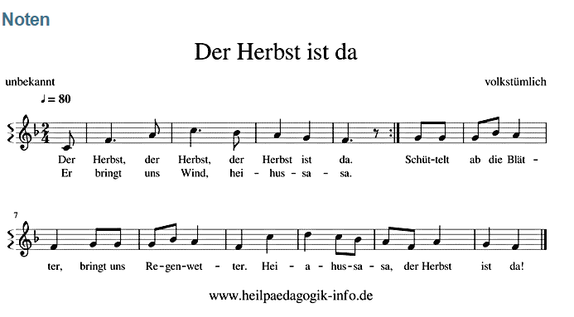

1
Jesienny pociąg
D. Gellner
Stoi pociąg
na peronie-
żółte liście ma w wagonie
i kasztany, i żołędzie-
dokąd z nimi jechać będzie?

Rusza pociąg
sapiąc głośno.
Już w przedziałach
grzyby rosną,
a na półce,
wśród bagaży,
leży sobie bukiet z jarzyn.

Pędzi pociąg
lasem, polem
pod ogromnym parasolem.
Zamiast kół kalosze ma,
za oknami deszcz mu gra.
O, zatrzymał się na chwilę!
Ktoś w wagonie drzwi uchylił
potoczył w naszą stronę
jabłko duże
i czerwone.

2

Jesienny wiatr
H. Ożogowska
Wiatr jesienią ma robotę
w nocy i za dnia.
Ciągle strąca liście złote
i przed siebie gna.
I nasiona drzew bez liku
nosi tu i tam.
Kiedy spoczniesz już, wietrzyku?
Powiedz, powiedz nam!
Po zielonym wielkim lesie
wiatr piosenki dzieci niesie.
Aż się dziwią stare drzewa
Kto was tak nauczył śpiewać?

3 piosenka - 7-8 klasa

Herbstwind
Er ist wieder da und zaust mir durchs Haar,
zerrt an mir rum, doch ich nehm's ihm nicht krumm.
Er heult mir was vor und schreit mir ins Ohr.
Nachts lieg ich wach, denn er macht so'n Krach.
Herbstwind, Herbstwind,
hab dich schon vermisst.
Herbstwind, Herbstwind,
weil Herbst ohne dich
doch langweilig ist.
Er wirbelt und singt, dass es gruselig klingt,
pfeift laut um's Eck und ist schon wieder weg.
Ist manchmal ganz still, kommt und geht wann er will,
unterwegs immerzu, gibt selten mal Ruh.
Herbstwind, Herbstwind,
hab dich schon vermisst.
Herbstwind, Herbstwind,
weil Herbst ohne dich
doch langweilig ist.
Herbstwind, Herbstwind,
hab dich schon vermisst.
Herbstwind, Herbstwind,
weil Herbst ohne dich
doch langweilig ist.

4
A Bed in the Leaves
By Marian Kennedy
My yard is full of leaves today
Brown and yellow and gold
I think I'll rake them in a pile
Higher than my head
Then I'll pretend it is my bed
I'll jump in very quick
And pile their leaves up over me
For covers soft and thick
I'll just lie there so nice and warm
And look up in the sky
And watch more leaves float down for me
To rake up bye and bye

5
Posypały się listeczki
(nie znam autora)
Posypały się listeczki
dookoła
To już jesień te listeczki
z wiatrem woła.
Lecą liście, lecą z klonu
i kasztana,
Będą z liści bukieciki złote
dla nas.
6

Liście
M. Gerson - Dąbrowska
Wietrzyk chodzi po ogródku,
Strąca złote liście,
Wietrzyk gra, a one tańczą,
Raźno, zamaszyście,
Szur, szur, szur, szur,
szu, szu, szu!
Lecą, lecą liście z drzewa
żółte i czerwone,
kręcą, kręcą się
w powietrzu,
W tę i w tamtą stronę.
Szur, szur, szur, szur,
szu, szu, szu!
Wietrzyk chodzi po ogródku,
Do tańca je prosi,
"Tańczcie! Tańczcie!" Słonko świeci,
Wiatr listki roznosi.
Szur, szur, szur, szur,
szu, szu, szu!

7 piosenka 5 klasa

Blätterfall, Blätterfall,
Gelbe Blätter überall,
Raschel, raschel, es wird kalt,
Und der Schnee bedeckt sie bald.
Blätterfall, Blätterfall,
Gelbe Blätter überall.

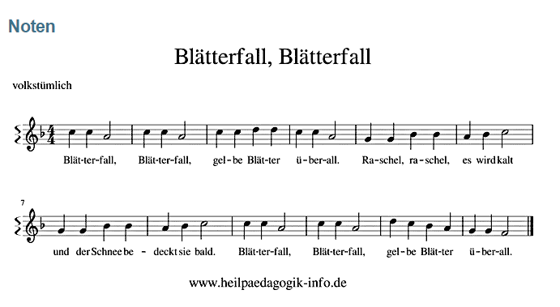

8

Autumn
The green leaves are turning
To yellow, red and brown
And when the wind comes
Whistling by, they'll
all
come
sailing
down
Falling Leaves
Little leaves fall softly down
Red and yellow, orange and brown
Whirling, twirling round and round
Falling softly to the ground
Little leaves fall softly down
To make a carpet on the ground.
Then, swish, the wind comes whistling by
And sends them dancing to the sky.
9

Jesień
(nie znam autora)
Jesień na paluszkach
Spaceruje w parku
I rozdaje wszystkim
Swe skarby w podarku

Wręcza nam bukiety
Kolorowych liści
I smutek zamienia
W roześmiane myśli

Nasypie w berety
Albo do kieszeni –
Kasztanów, żołędzi
I złotych promieni

Pozdrowi wiewiórkę
Roześmianym echem
A potem pożegna –
Cichutko, z uśmiechem…

10

Herbstspiel
Gold und bunt
Süss und sauer
Hell und dunkel
Warm und kalt
Regen und Sonne ...
Herbst du bunter Kerl,
lebendig und doch alt.

Bald tragen die Bäume ihr goldenes Kleid
Bald tragen die Bäume ihr goldnes Kleid,
Jeder will der schönste sein.
Sie wiegen sich dann bunt im Wind,
Und das freut jedes Kind.
Denn Blätter kann man sammeln
Und schöne Sachen machen.
Das gibt vielleicht ein Gerammel
Und viel zu lachen.
Herbst
O du wunderschöner Herbst,
Wie du die Blätter golden färbst,
Deiner reinen Luft so klar und still,
Noch einmal ich mich freuen will.

11-12 piosenka 1 klasy „Kap kap – czas jesieni“

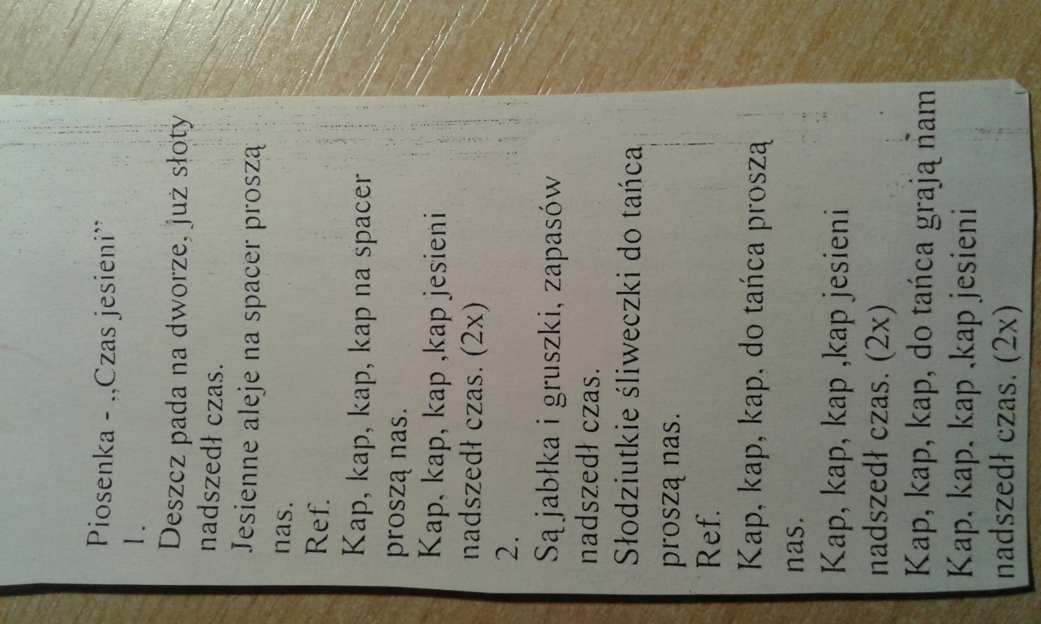

Es regnet
Es regnet, es regnet,
Es tröpfelt in das Fass.
Die Straße, die Straße
Ist überall schon nass.
Wenn's regnet, wenn's regnet,
Da bleiben wir im Haus,
Und lachen und lachen
Das schlechte Wetter aus.

13
Smaczne s± owoce
(nie znam autora)
Smaczne są śliwki, jabłuszka,
Wędrują z buzi do brzuszka.
Smaczne są i bardzo zdrowe
Gruszeczki, jabłuszka surowe.
Ładna buzia nie jest blada
Gdy owoców dużo zjada.
I Marcysia i Stefanek -
Każdy buzię ma rumianą.
Smaczne są gruszki, jabłuszka
Wędrują z buzi do brzuszka.
Jedzą: Krzysio, Staś i Witek
Ale tylko te umyte.

Jesień
H. Bechler
Chodzi po lesie
pogodna jesień,
rozchyla niskie gałęzie.
Liczy na ścieżkach
spadłe orzeszki,
liczy na dębach żołędzie.
I na mchu siada,
z klonami gada,
gdzie jest orzeszków najwięcej.

Piosenka 7-8 klasa
The farmer gathers his hay today, (arms sway like hay)
It’s harvest time, (arms sway like hay)
The farmer gathers his hay today, (swaying arms)
It’s harvest time! (swaying arms)
He cuts it down and stacks it high, (chopping action)
Gives it a shake, then leaves it to dry, (shake arms)
We thank the Lord for this fine hay, (hands in prayer)
This harvest time! (hands in prayer)
*
The farmer gathers his corn today, (sway arms like corn)
It’s harvest time, (sway arms like corn)
The farmer gathers his corn today, (sway arms like corn)
It’s harvest time, (sway arms like corn)
It grows up high , turns golden brown, (arms up high)
Then he comes and cuts it down, (chopping action)
We thank the Lord for this fine corn, (hands in prayer)
This harvest time. (hands in prayer)
*
The farmer gathers his apples today, (mime picking apples)
It’s harvest time, (mime picking apples)
The farmer gathers his apples today, (mime picking apples)
It’s harvest time, (mime picking apples)
Red and rosy, juicy and sweet, (pretend to eat one)
Lots of apples for us to eat, (pretend to eat one)
We thanks the Lord for these fine apples, (hands in prayer)
This harvest time! (hands in prayer)
